I. Длина кривой, площадь поверхности вращения
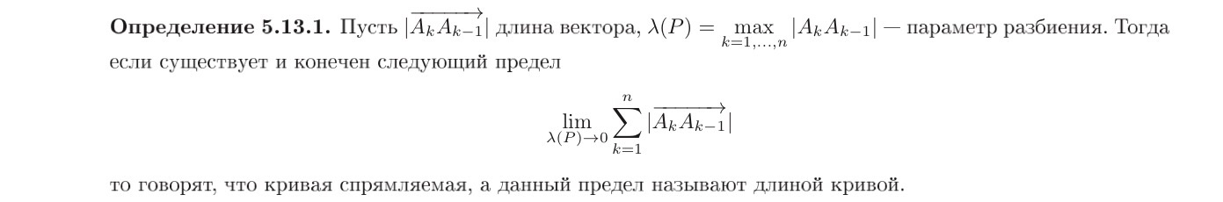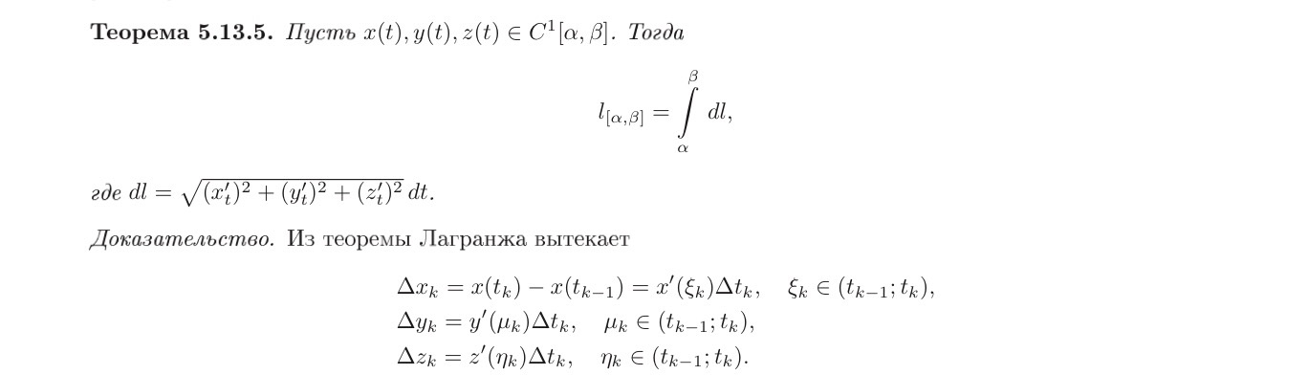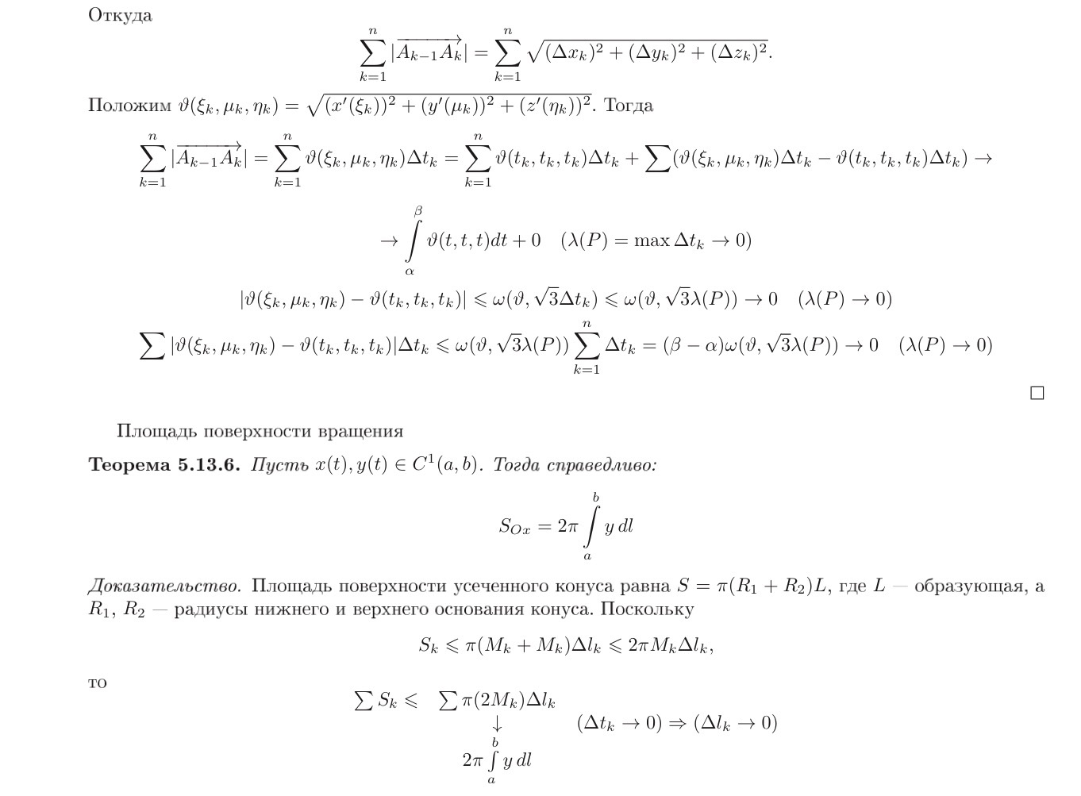
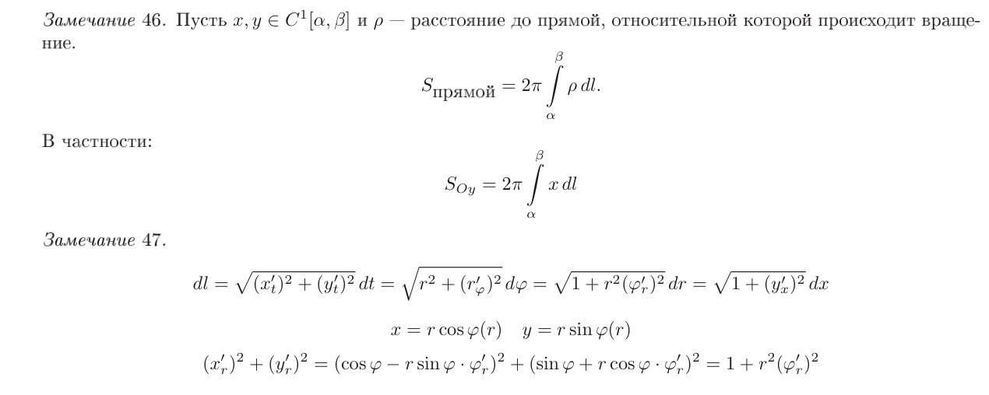
II. Приложение определенного интеграла: объём выпускаемой продукции, дисконтированный доход. Коэффициент Джини
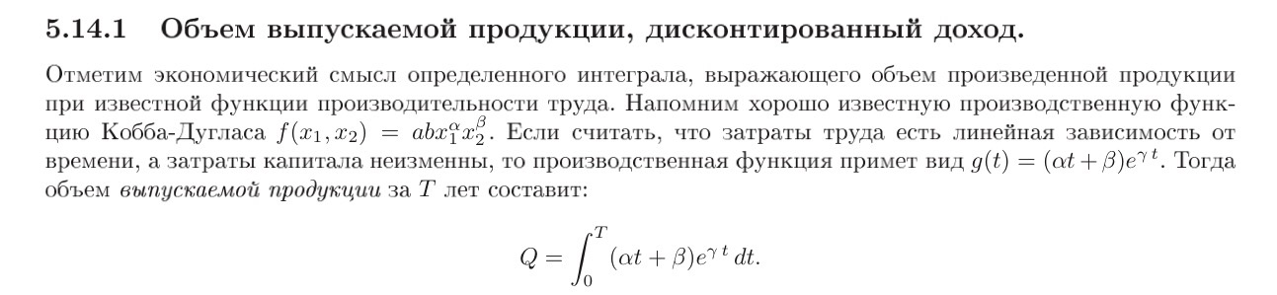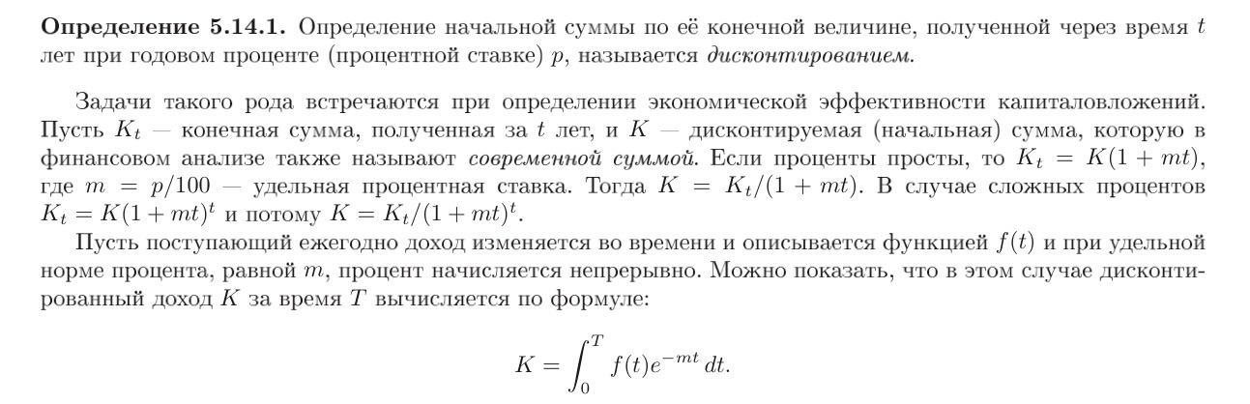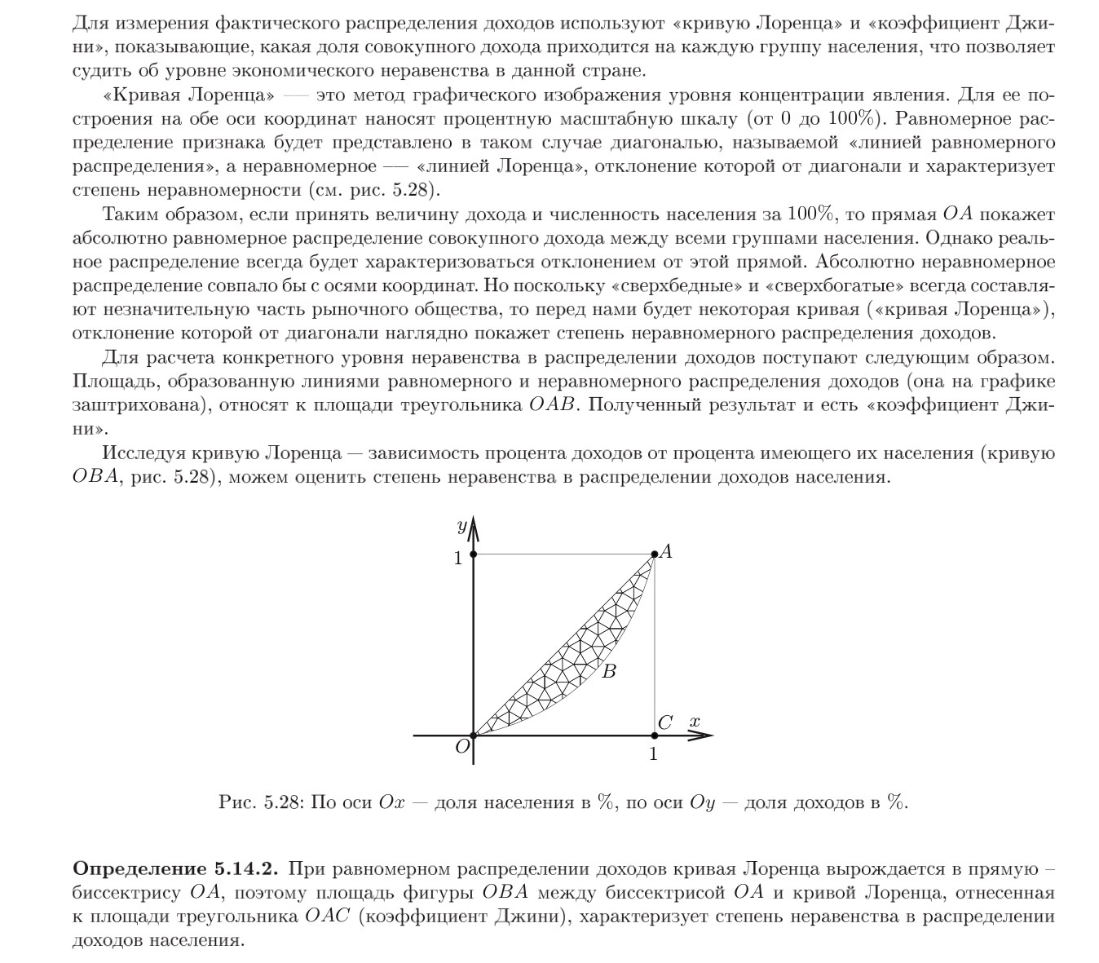

III. Определение кратного интеграла. Необходимый признак интегрируемости. Примеры множества меры нуль по Лебегу (график функции и т.д.). Критерий Лебега (б/д)
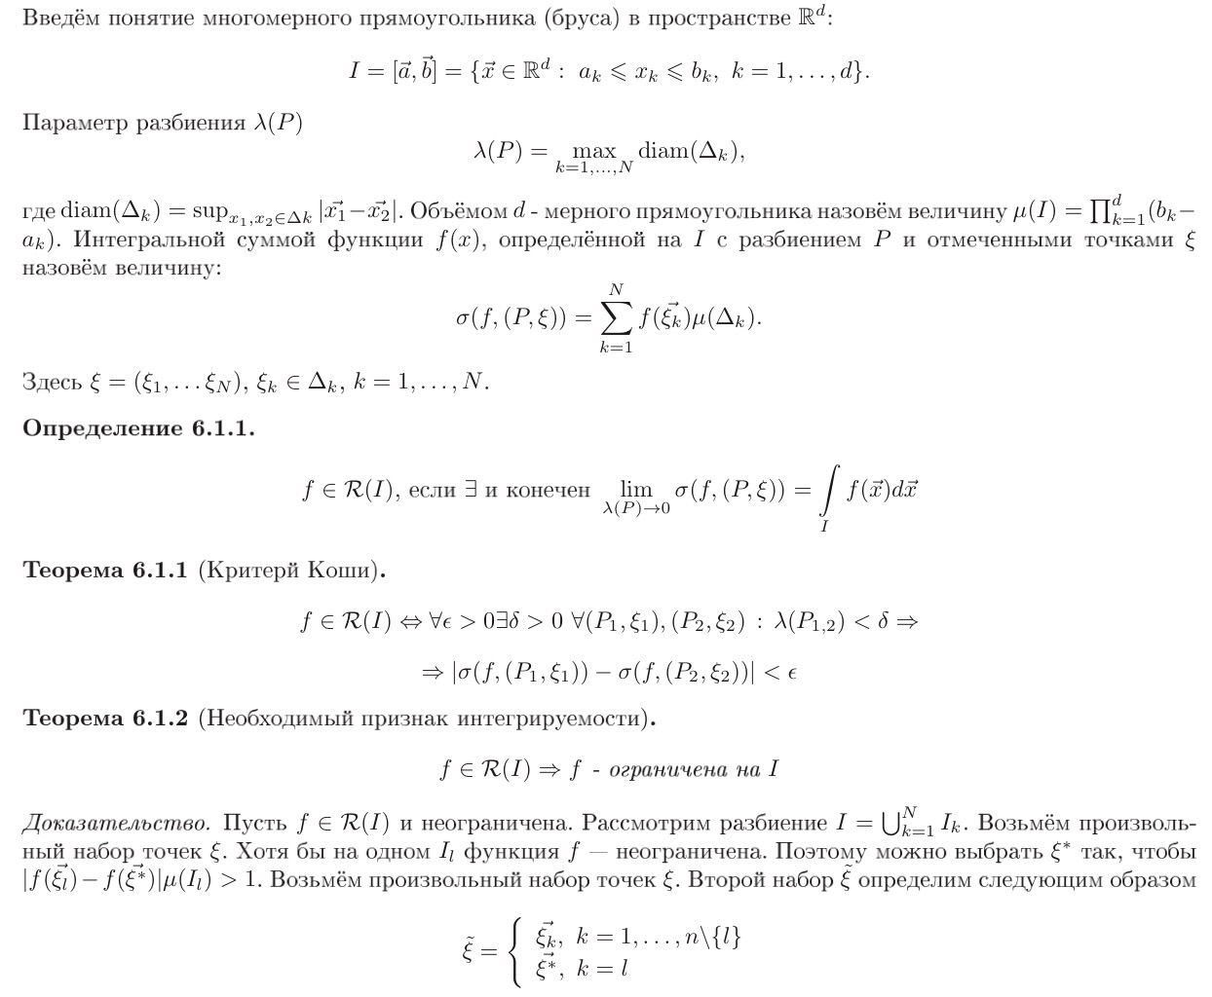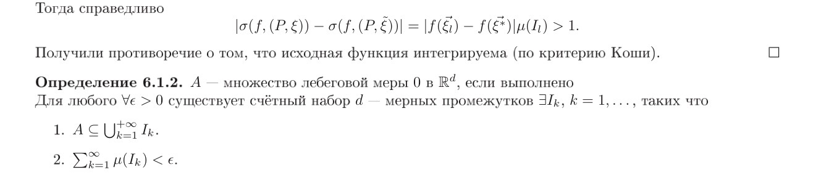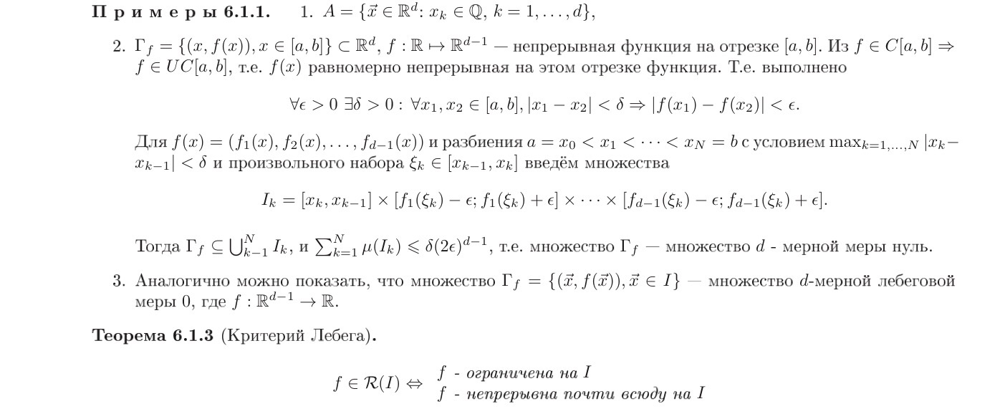

IV. Суммы Дарбу. Существование предела верхней (нижней) суммы Дарбу. Критерий интегрируемости
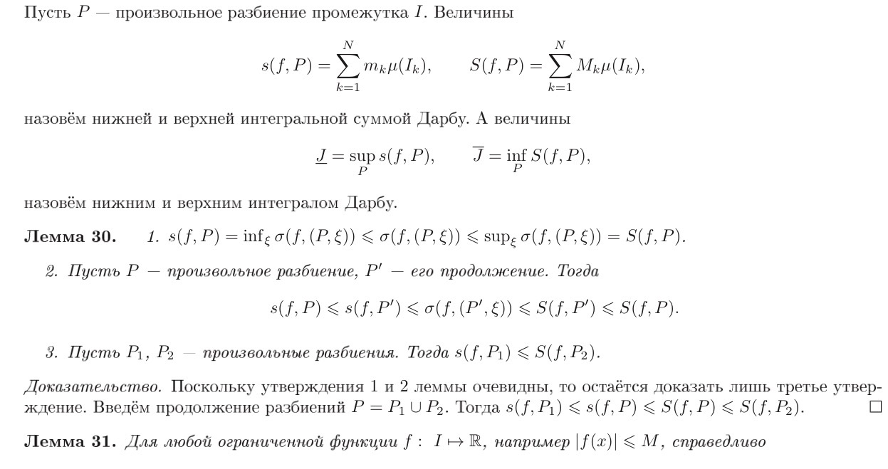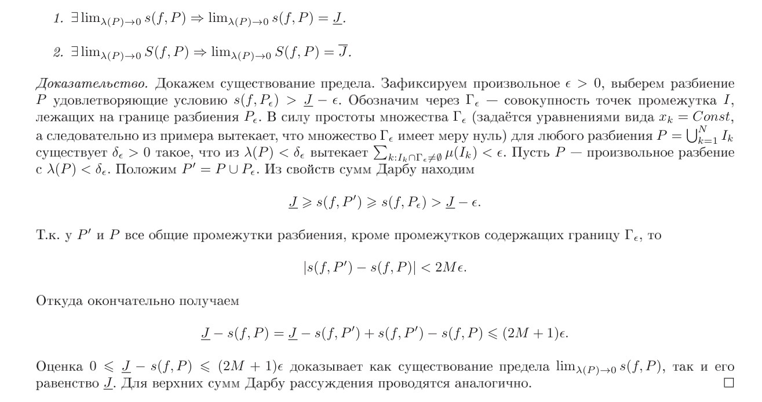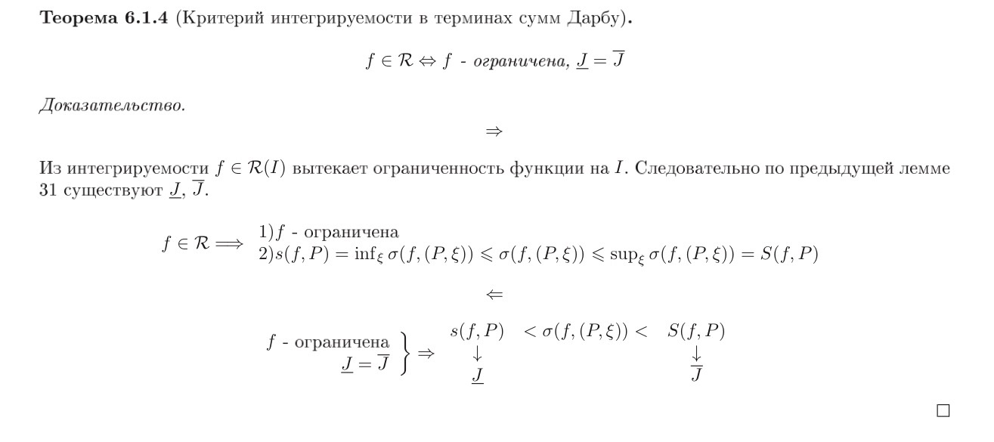

V. Квадрируемость множества. Примеры. Мера Жордана. Критерий измеримости по Жордану.
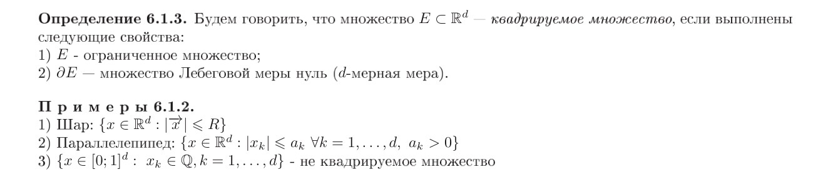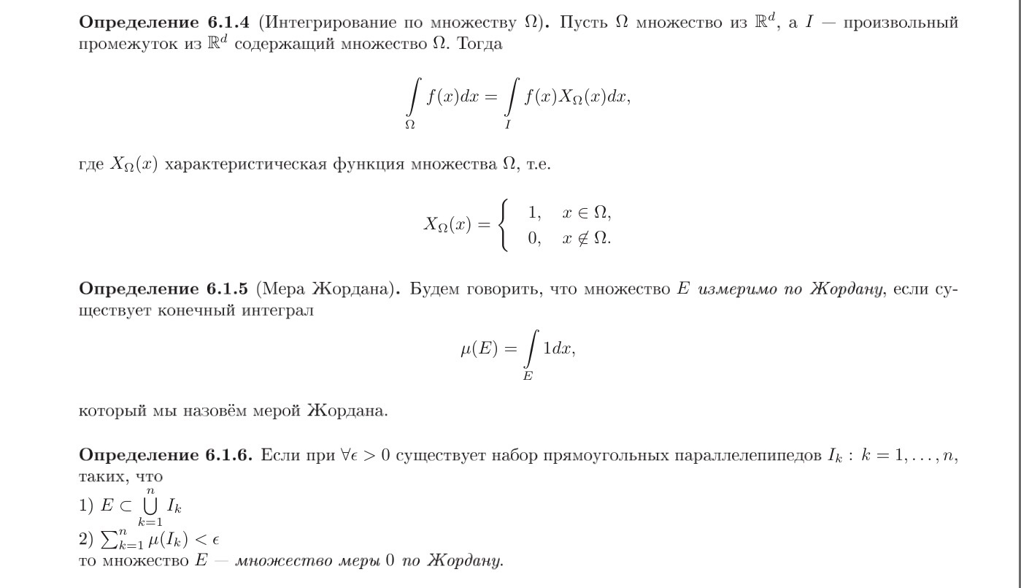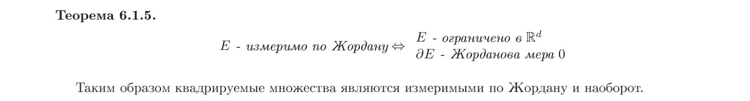

VI. Теорема Фубини и следствие из неё
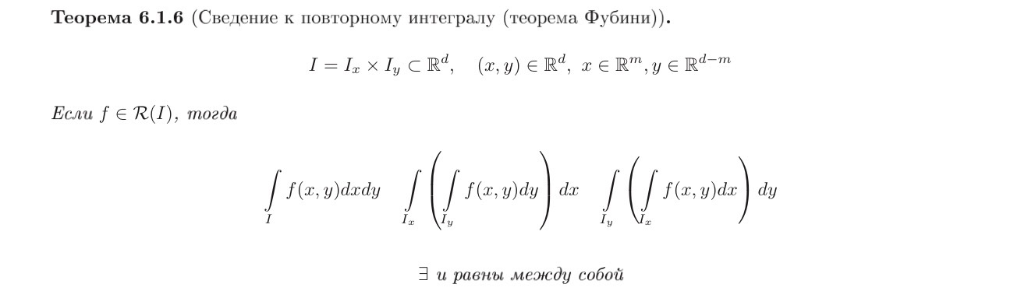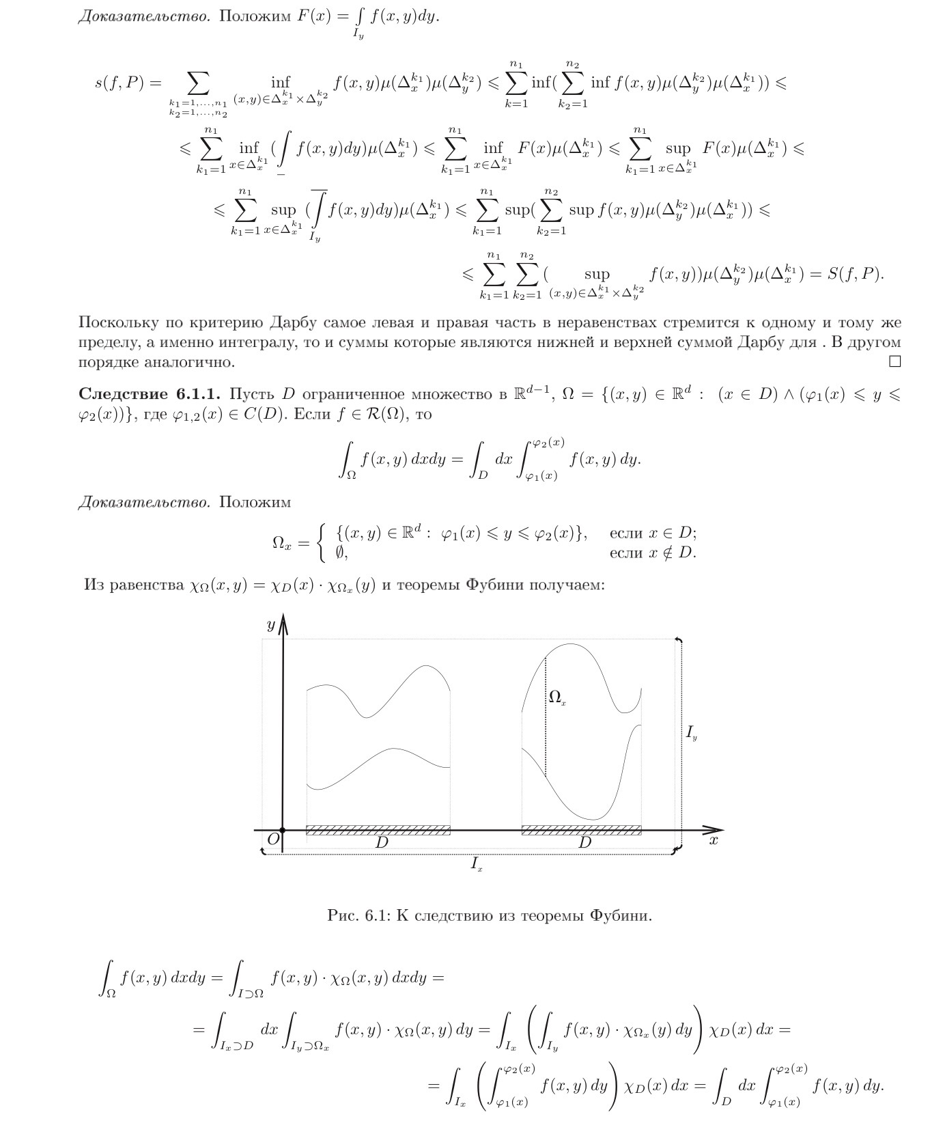

VII. Замена переменных в двойном интеграле
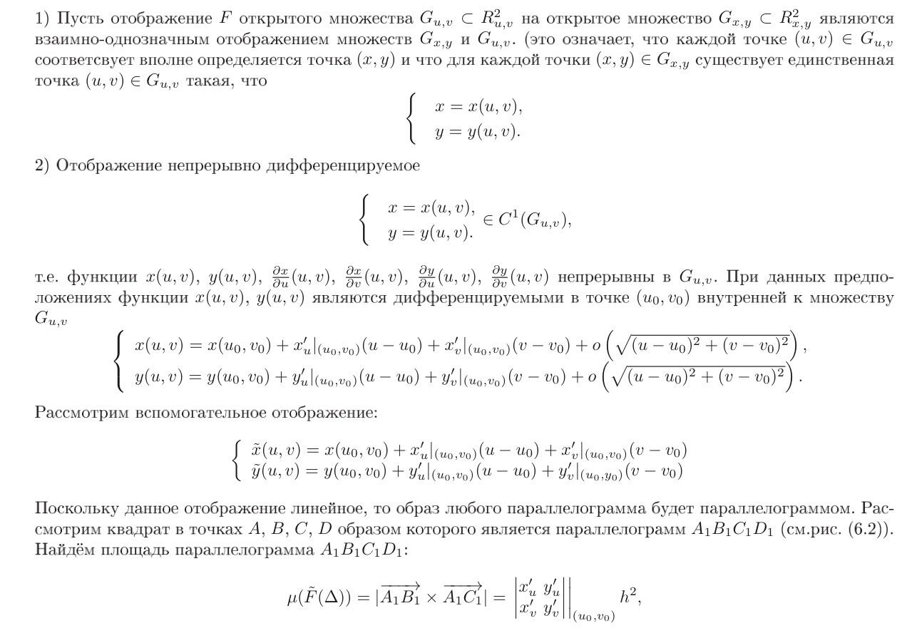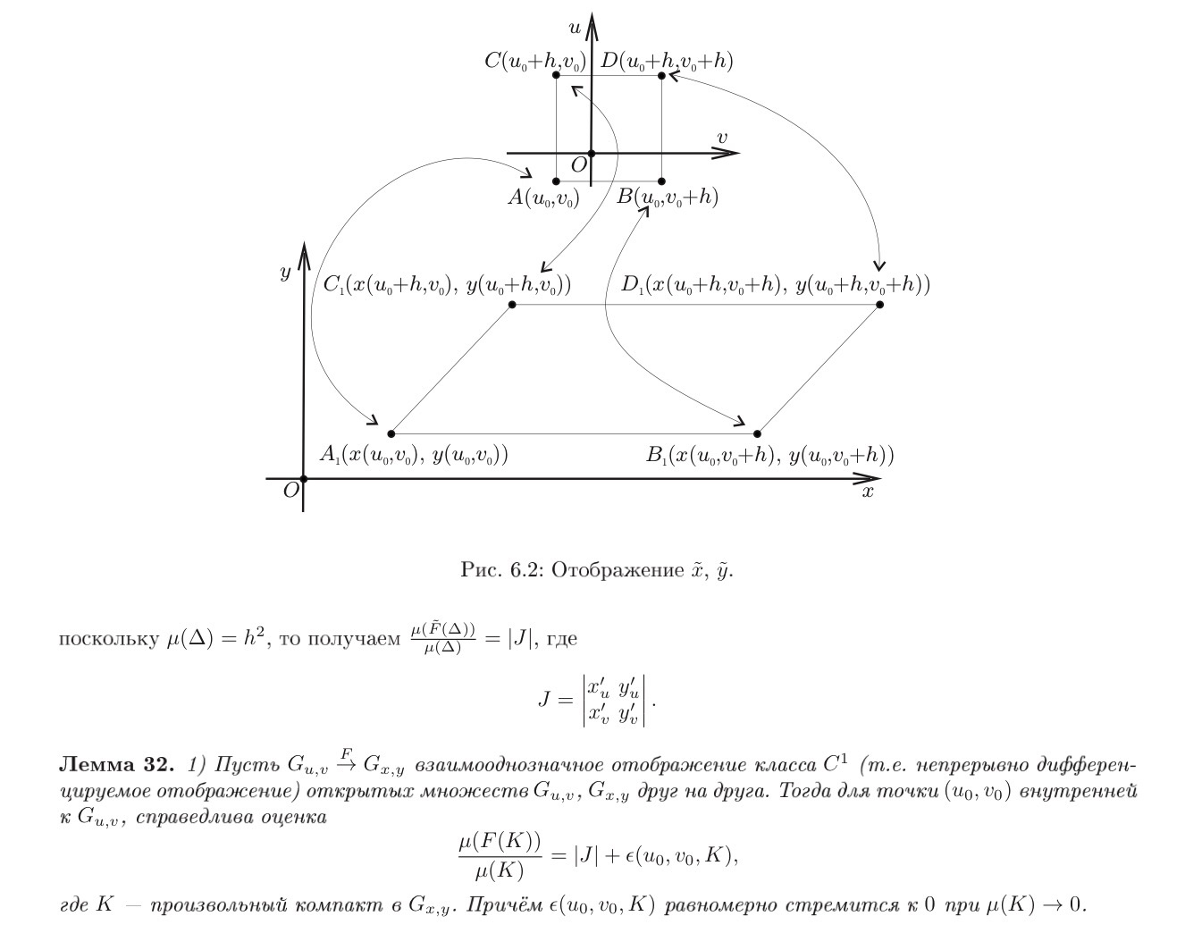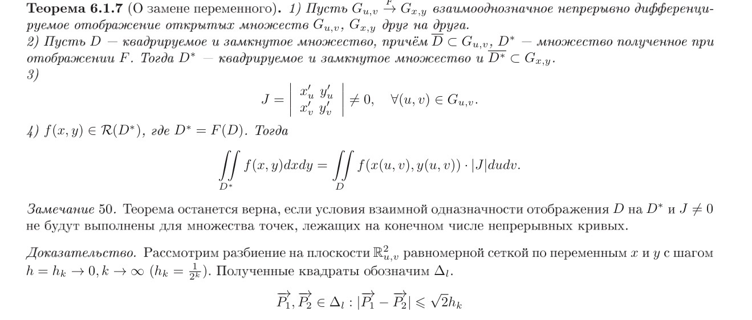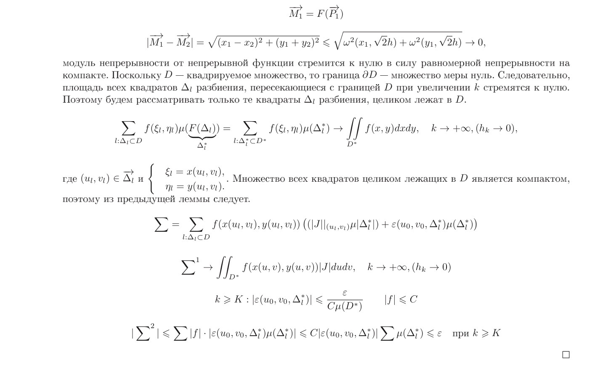

VIII. Несобственный кратный интеграл. Пример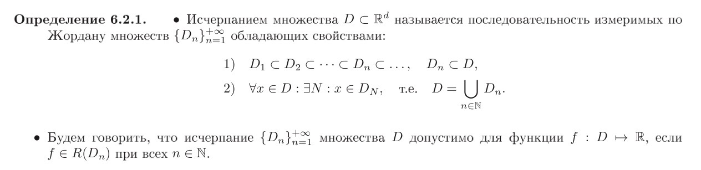 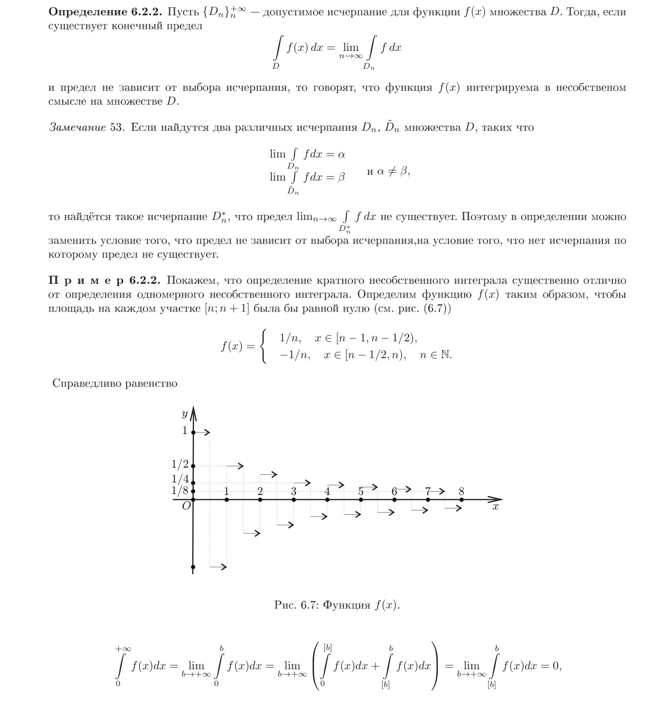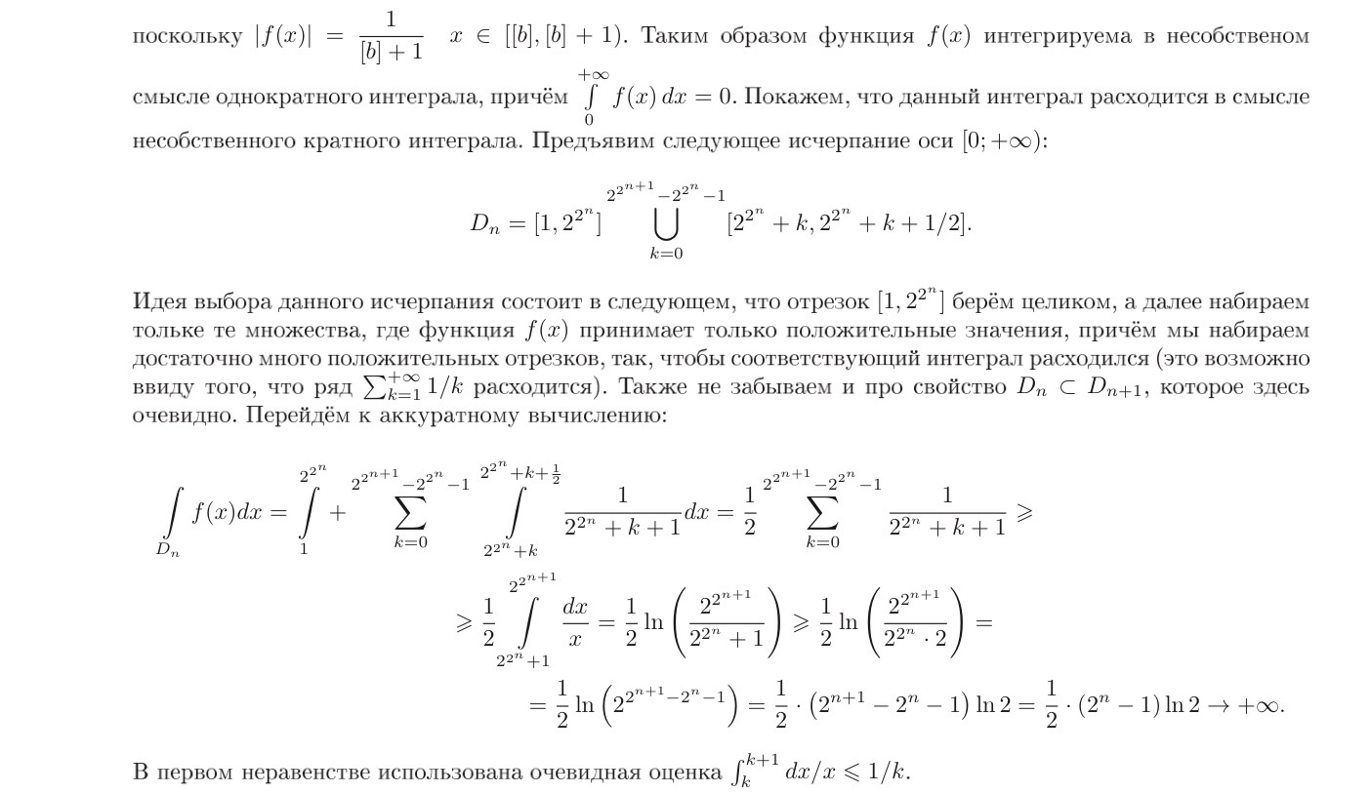
IX. Теоремы для несобственного интеграла (б/д). Вычисление интеграла вероятностей (интеграла Эйлера-Пуассона)
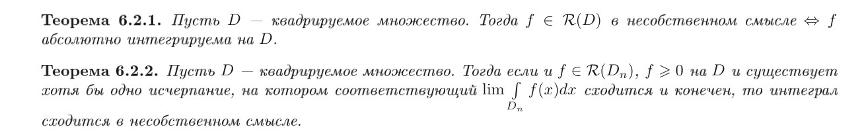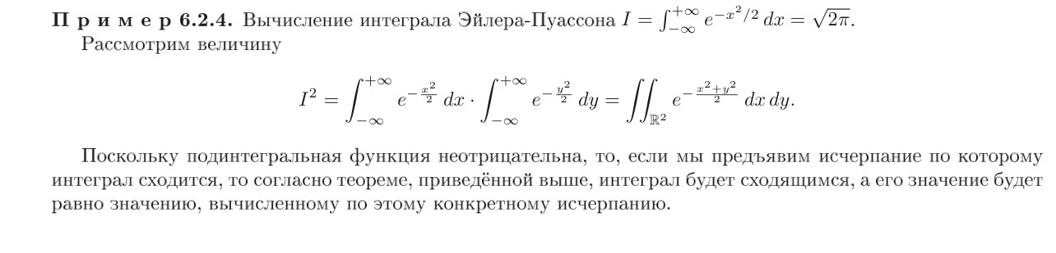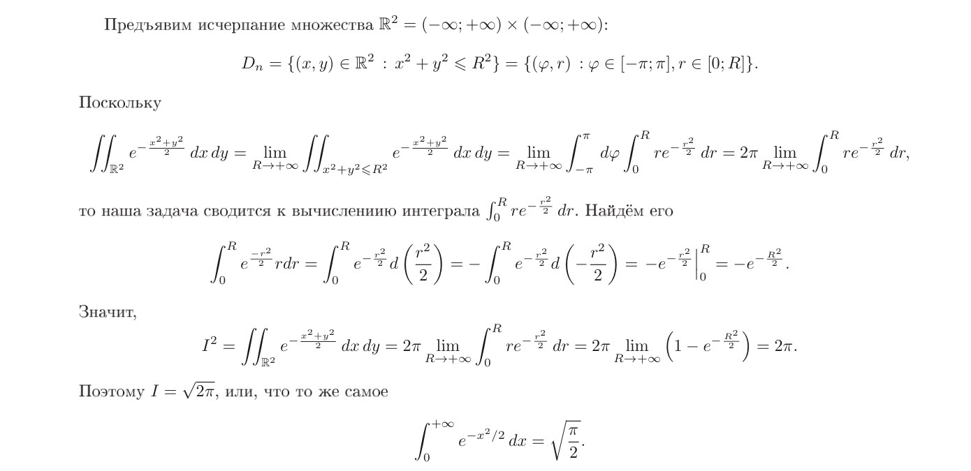

X. Площадь поверхности. Пример Шварца
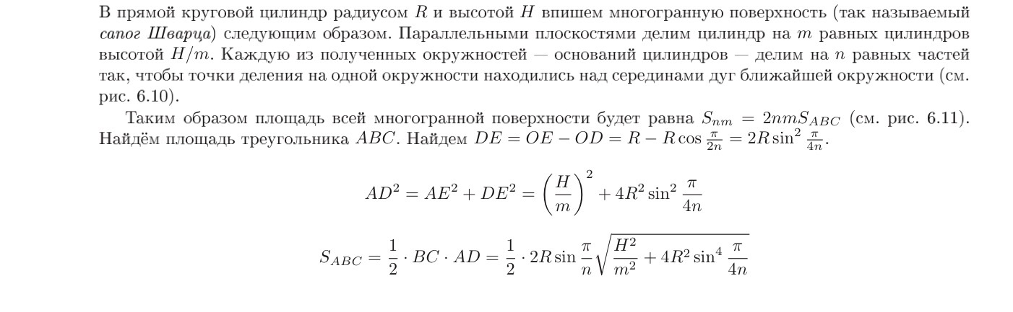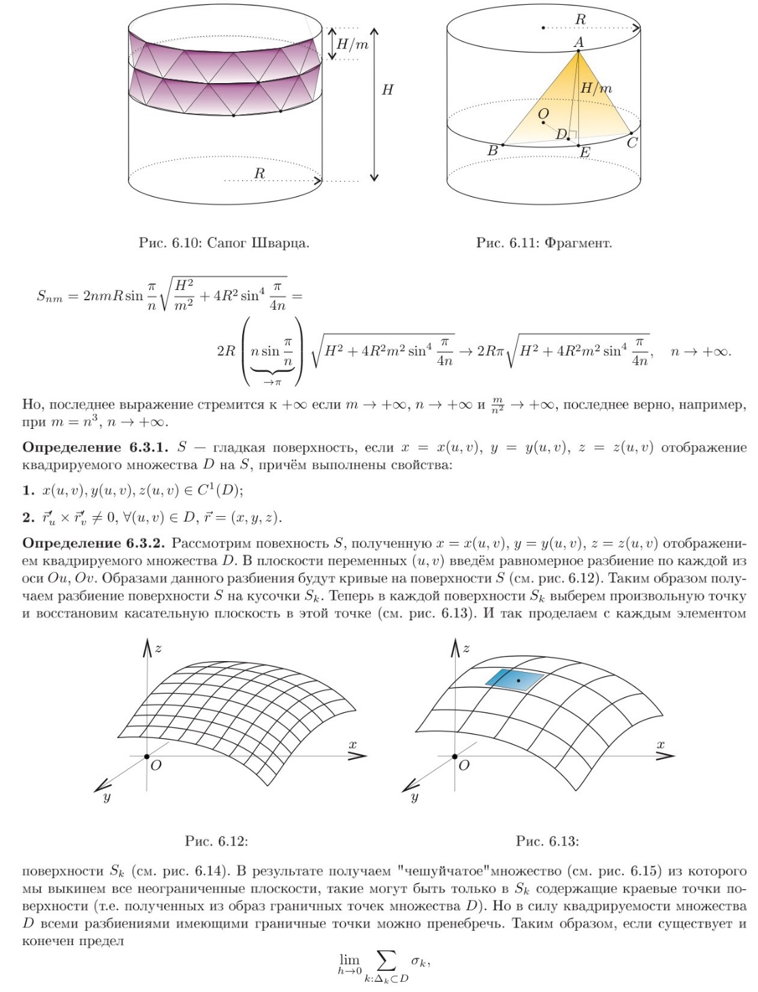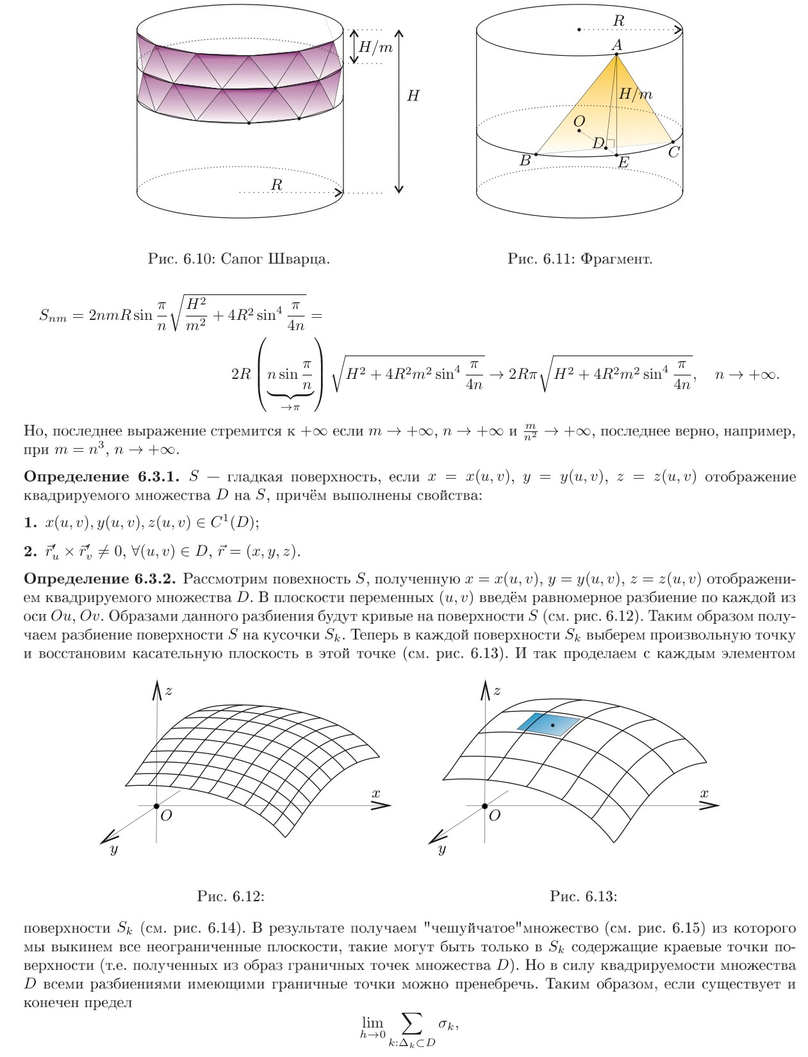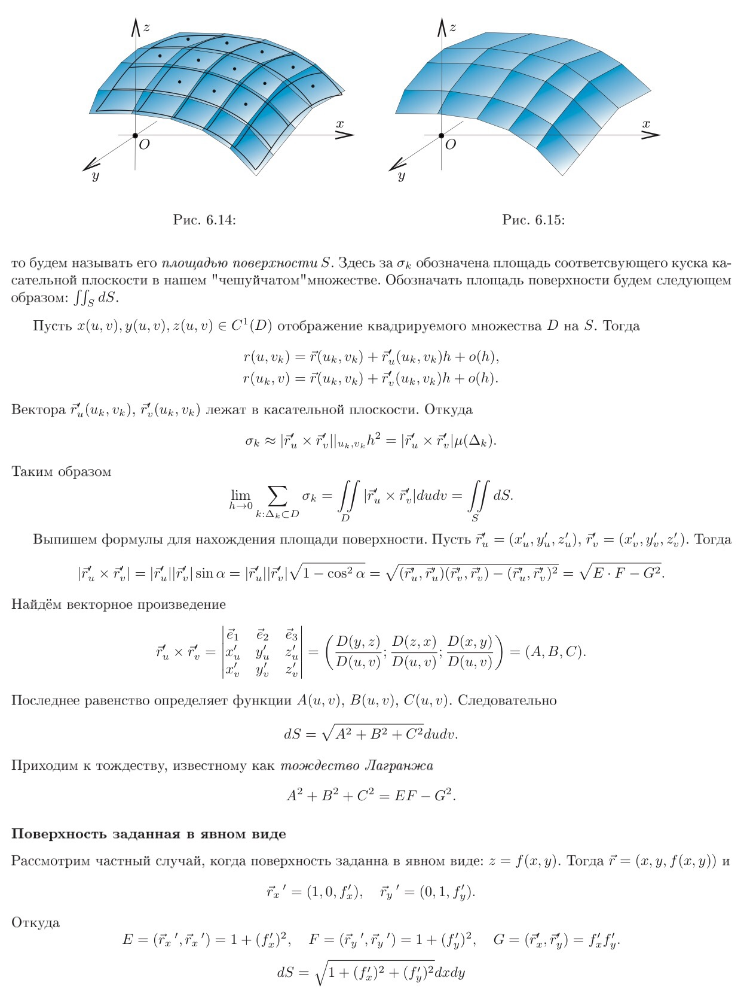

XI. Криволинейный интеграл первого и второго рода
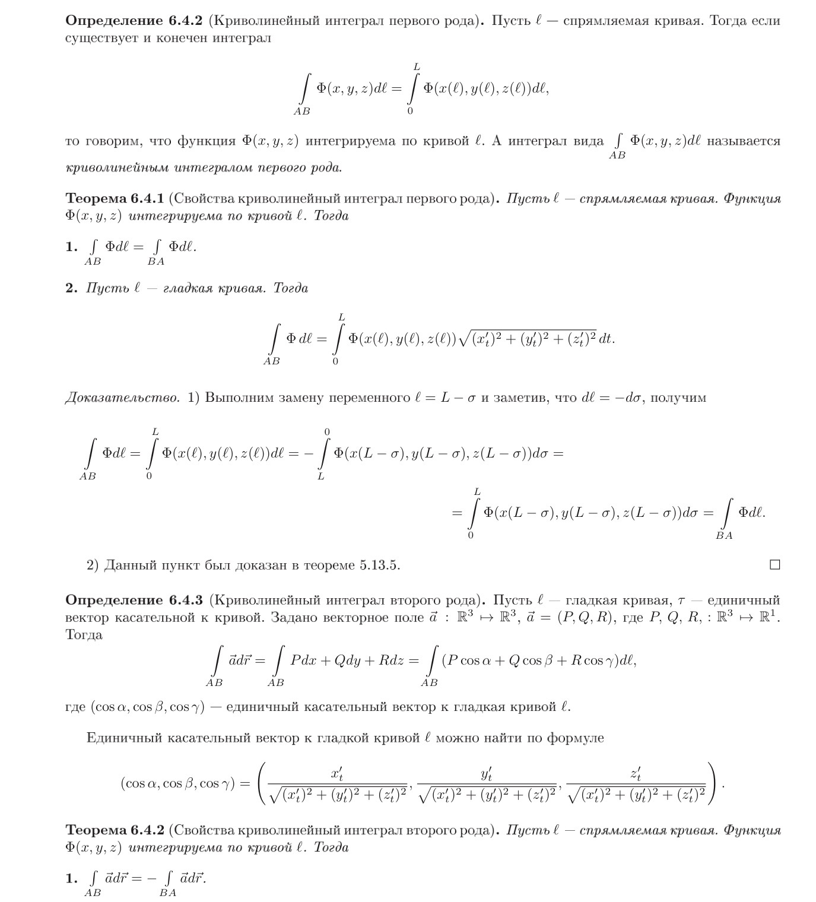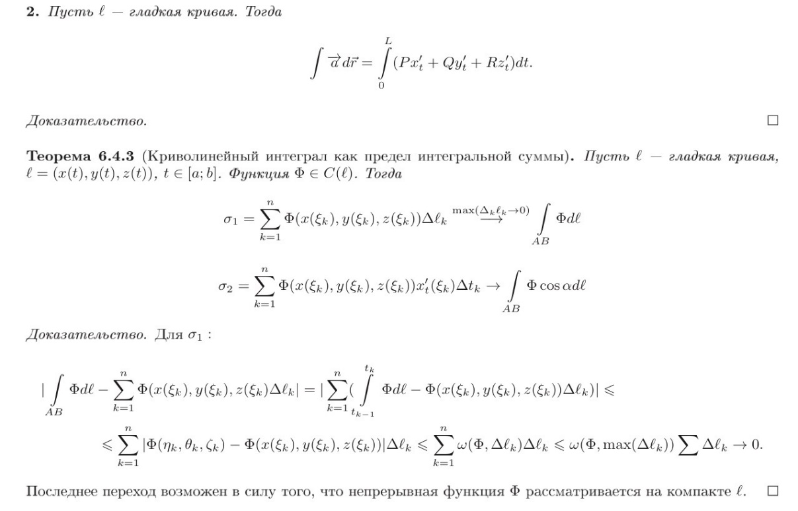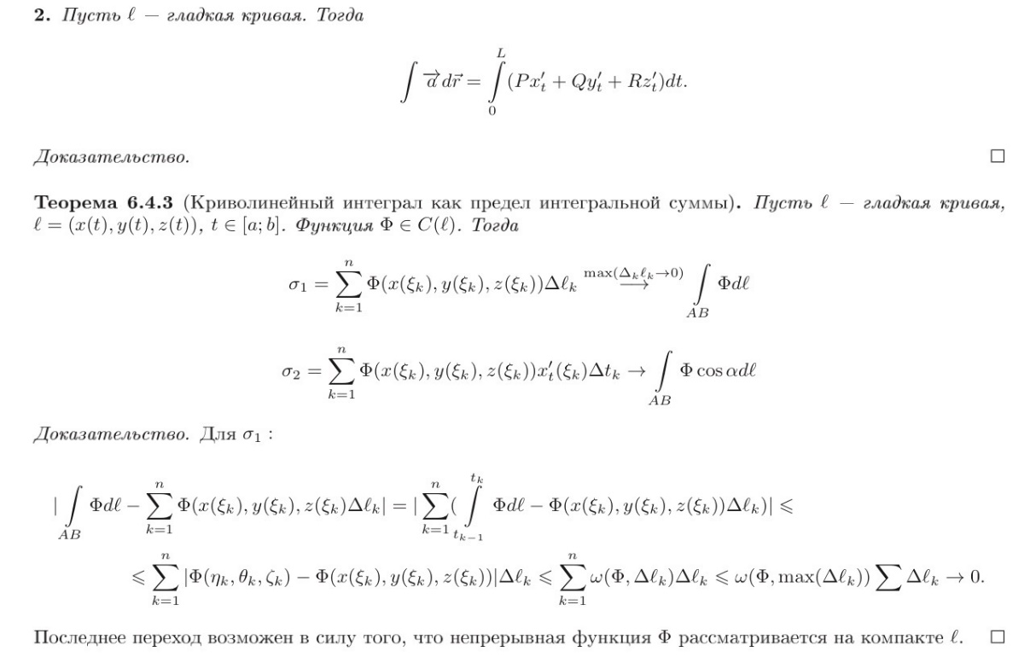
XII. Формула Грина
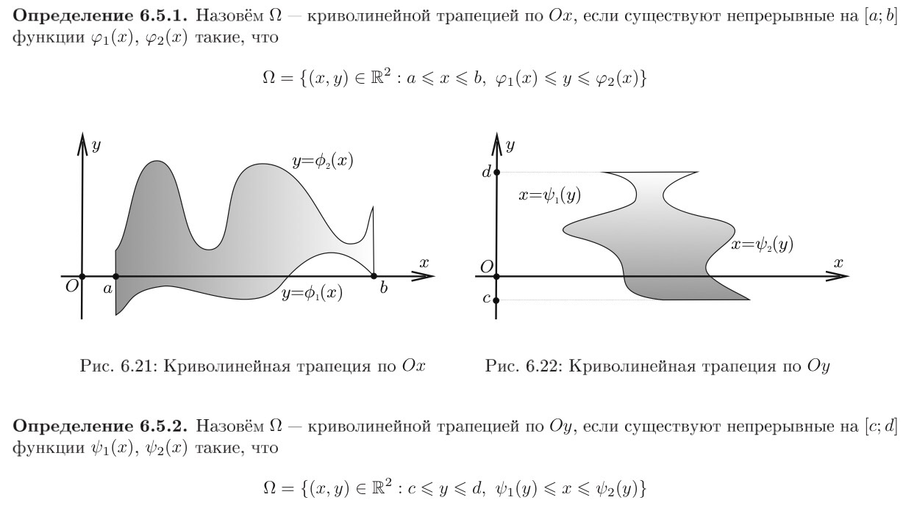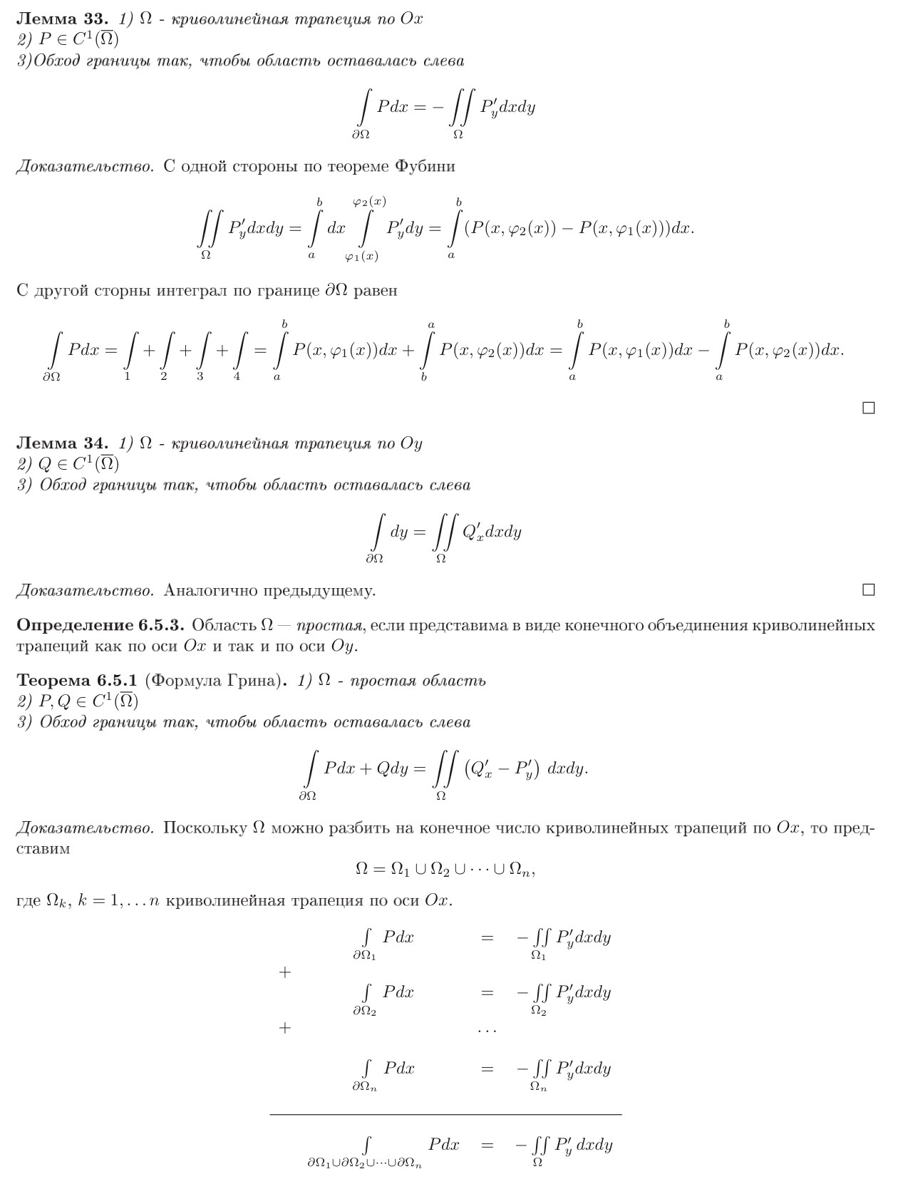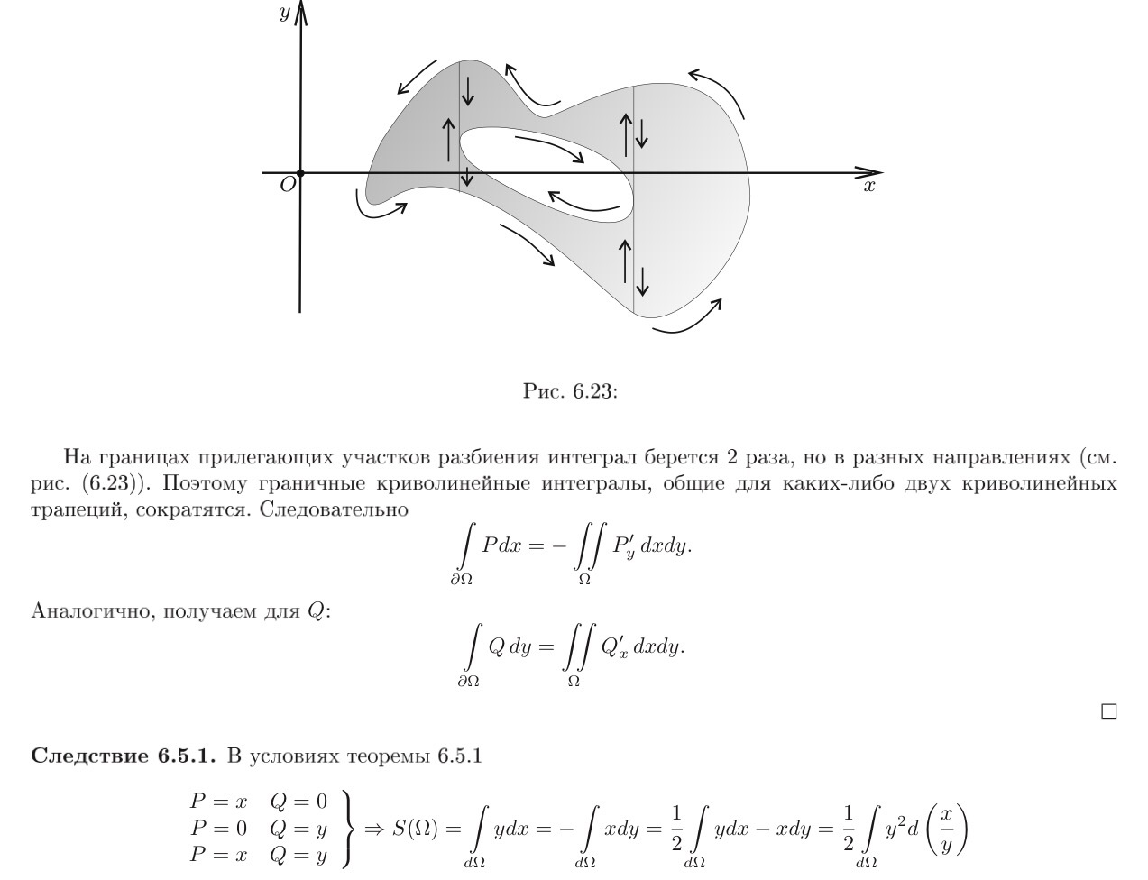
XIII. Равносильные условия независимости криволинейного интеграла от пути интегрирования
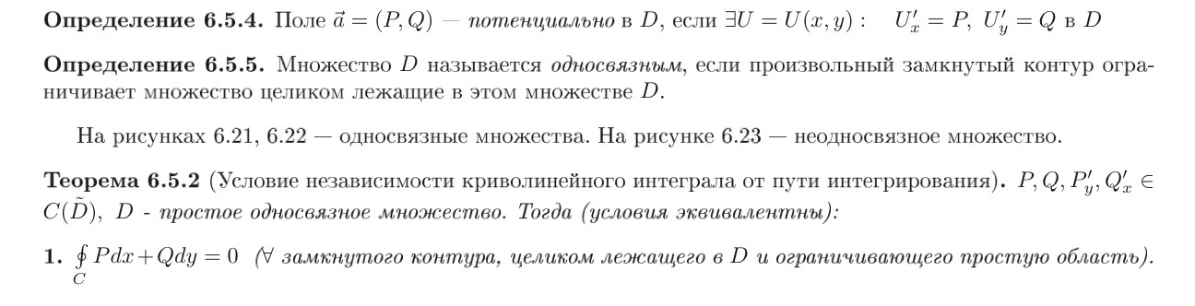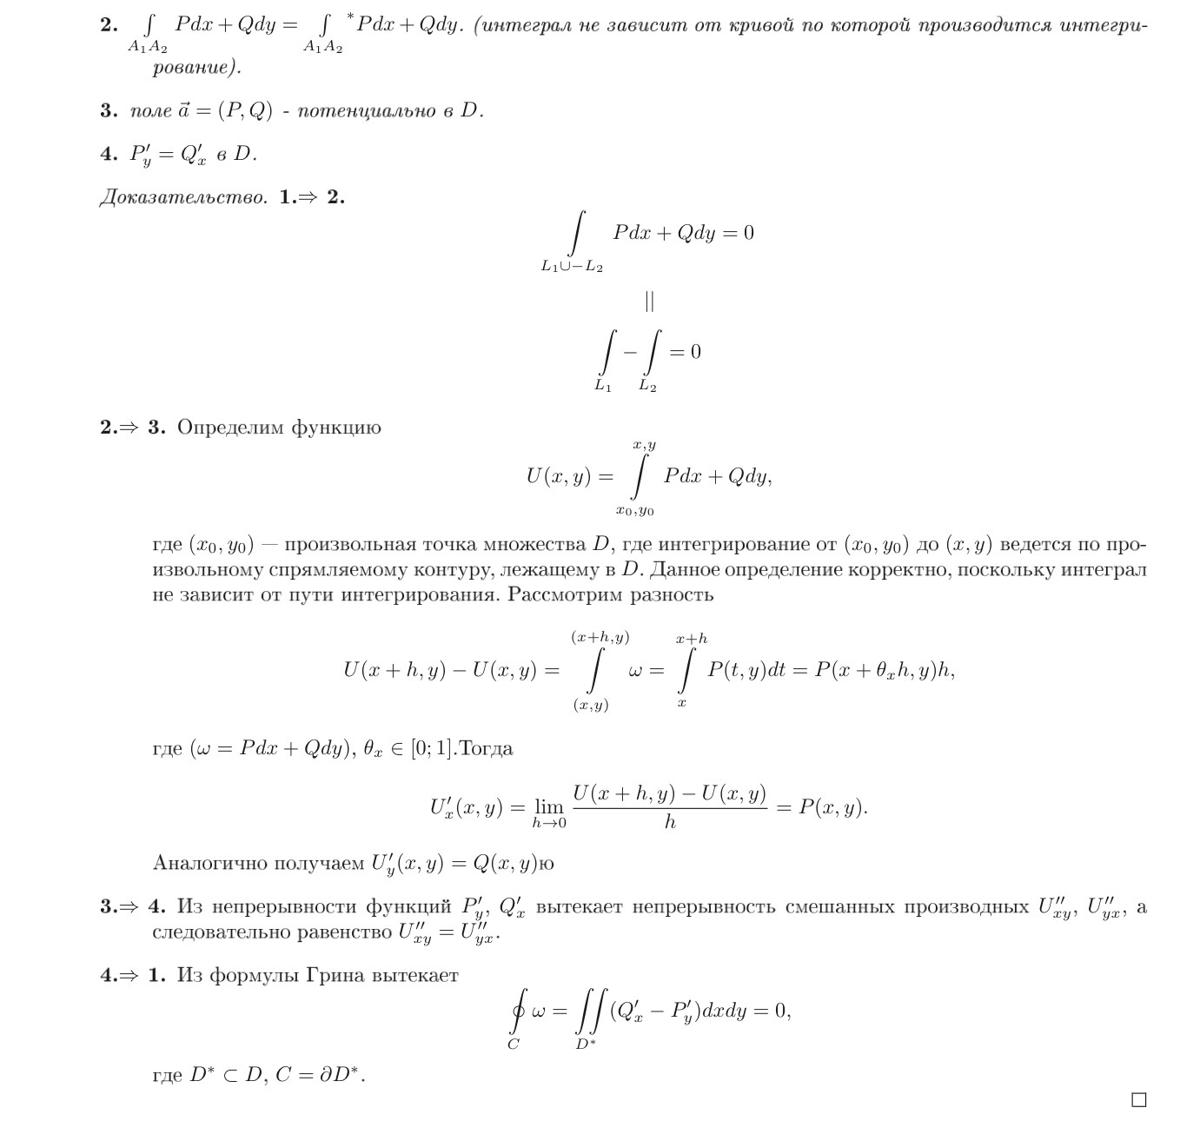

XIV. Формула Гаусса-Остроградского. Вычисление объема по известной параметризации границы
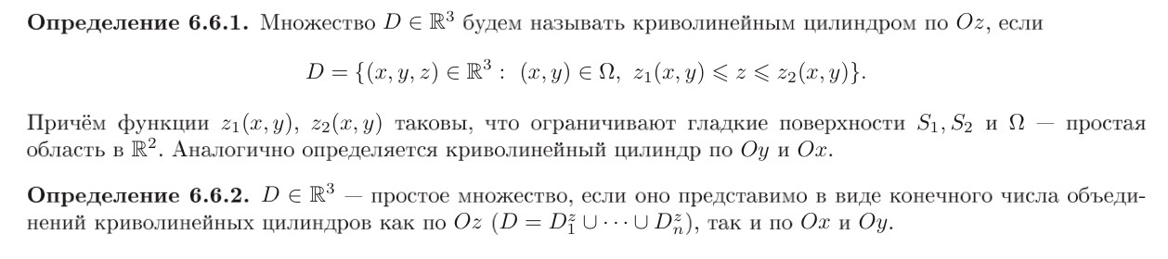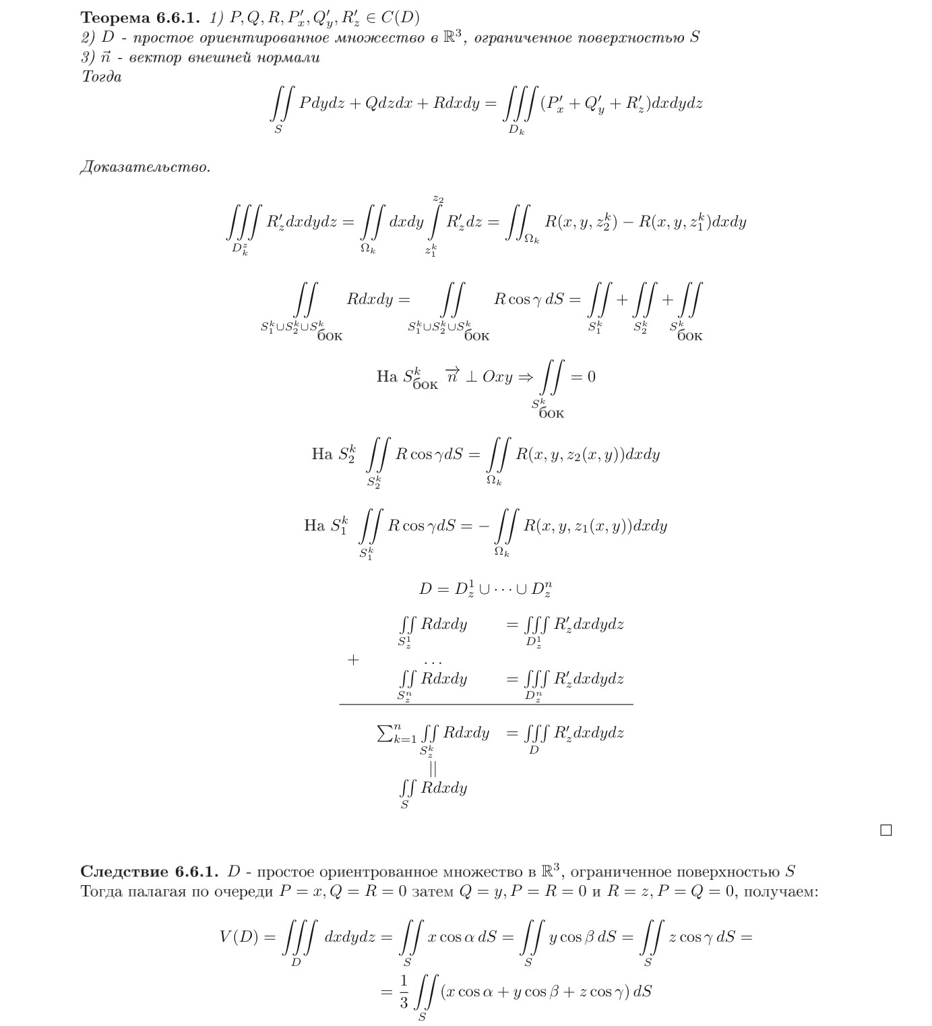

XV. Формула Стокса
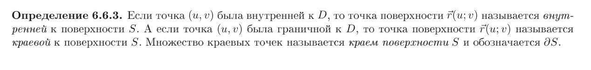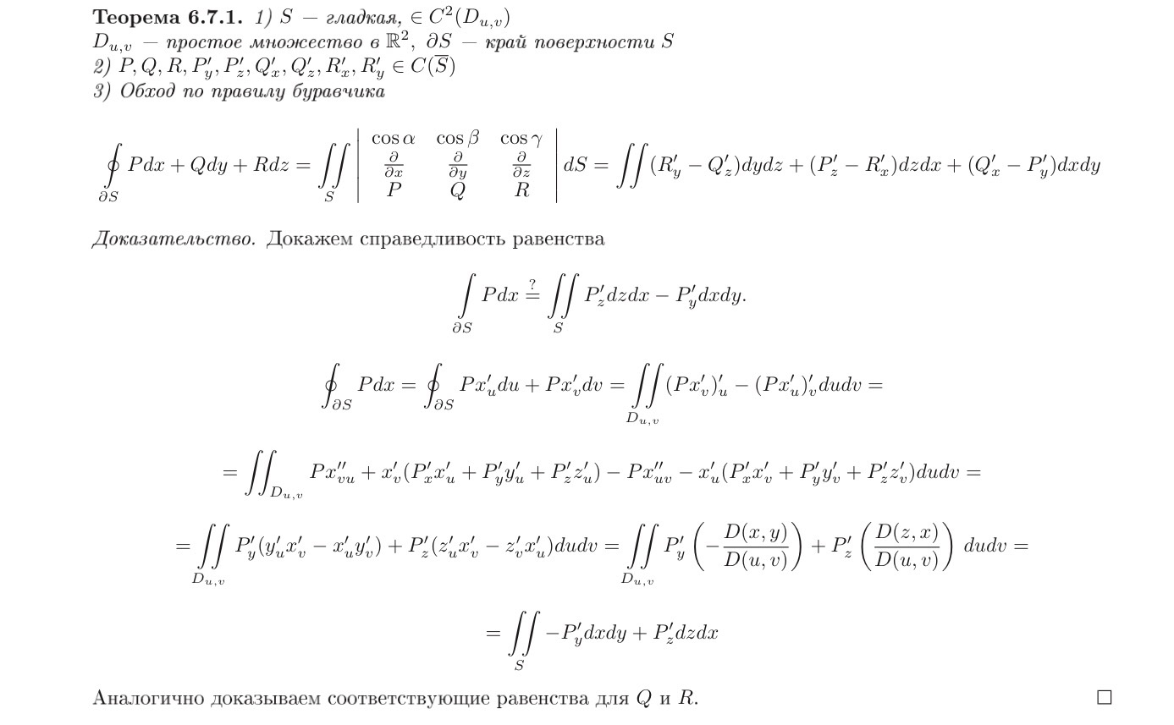

XVI. Условия независимости криволинейного интеграла от пути интегрирования в R3
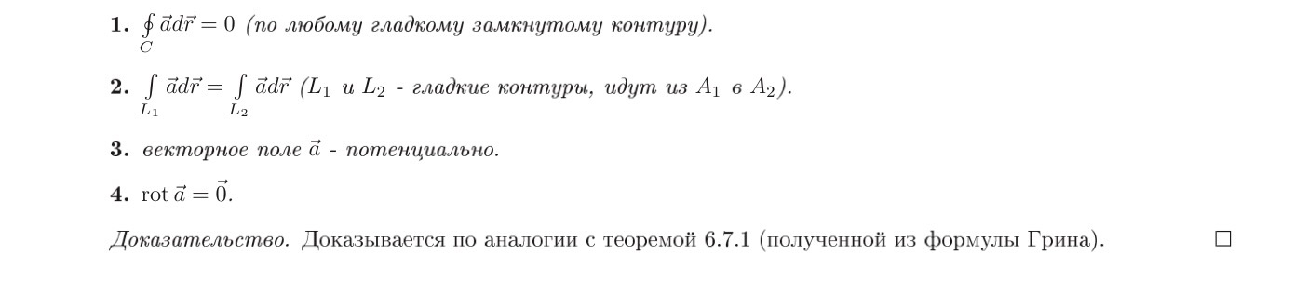
1=>2
$$\oint_{L_{1}L_{2}∪L_{2}L_{1}}^{ }{\vec{a}d\vec{r}}=0 <=> \oint_{L_{1}L_{2}}^{ }{\vec{a}d\vec{r}} + \oint_{L_{2}L_{1}}^{ }{\vec{a}d\vec{r}} =0 <=> \oint_{L_{1}L_{2}}^{ }{\vec{a}d\vec{r}} = -\oint_{L_{2}L_{1}}^{ }{\vec{a}d\vec{r}}$$
2=>3
$$U(x,y,z)=\int_{(x_{0,}y_{0,}z_{0})}^{(x,y,z) }{\vec{a}d\vec{r}}$$
$$U\left(x+h,y,z\right)-U\left(x,y,z\right)=\int_{x}^{x+h }{P\left(t,y,z\right)dt}+P\left(x+θ_{x}h,y,z\right)h θ_{x}∈[0,1]$$
$$U_{x}^{'}\left(x,y,z\right)=\lim_{n→0}{\frac{U\left(x+h,y,z\right)-U\left(x,y,z\right)}{n}}=P\left(x,y,z\right)$$
Аналогично:
$$U_{y}^{'}\left(x,y,z\right)=Q\left(x,y,z\right)$$
$$U_{z}^{'}\left(x,y,z\right)=R\left(x,y,z\right)$$
3=>4
$$\left\{\begin{aligned}U_{xy}^{''}= U_{yx}^{''} \\ U_{xz}^{''}= U_{zx}^{''} \\ U_{yz}^{''}= U_{zy}^{''}\end{aligned}\right.<=> \left\{\begin{aligned}P_{y}^{'}= Q_{x}^{'} \\ P_{z}^{'}= R_{x}^{'} \\ Q_{z}^{'}= R_{y}^{'}\end{aligned}\right. <=> rot\vec{a}=\vec{0}$$

4=>1
По формуле Стокса:
$$\oint_{∂S}^{ }{\vec{a}d\vec{r}} =\iint_{S}^{ }{ rot\vec{a}d\vec{S }}=\iint_{S}^{ }{\vec{0}d\vec{S}=0}$$

XVII. Векторный анализ (формулы Гаусса-Остроградского, Стокса); потенциальное, безвихревое, соленоидальное поле. Дивергенция и ротор, их независимость от выбора координат.
Определение 6.10.4
